润木机器人调度系统软件(FMS)操作手册

Original Version 1.0.0

2022.08.26

**目录**

润木机器人调度系统软件（FMS）操作手册 1

前言 3

历史版本 4

1 说明 5

1.1 格式说明 5

1.2 举例说明 5

2 内容 5

2.1 获取AGV当前定位信息 5

2.2 AGV上报当前站点信息 6

2.3 获取AGV状态信息 6

2.4 AGV上报完成动作信息 7

2.5 下发行走任务：单一目标点 7

2.6 下发动作任务 8

2.7 下发连续行走任务、路径 9

2.8 获取地图信息 10

2.9 遥控器功能 10

# 前言

本文档为润木机器人调度系统软件（简称FMS）操作手册标准文档，调度系统软件与AGV本体通讯，实现控制AGV行走的功能；通过与外部设备通讯，包括WMS、WCS、按钮盒、PAD等实现调度AGV执行任务的功能。

**注意：本文档版权归润木机器人（深圳）有限公司所有，未经允许，不得使用、复制或传播。**

**历史版本**

|  |  |  |  |
| --- | --- | --- | --- |
| **版本号** | **时间** | **作者** | **修改说明** |
| V1.0.0 | 2022.08.26 | kuangxionghui | 初始版本 |

1 系统安装与启动

1.1 安装程序

双击图1安装程序，进行安装。



图1

1.2 启动程序

安装完成后，在桌面会生成调度程序的快捷方式（图2），双击快捷方式开始启动程序，启动后会打开如图3所示界面，点击开始调度，如图4所示，开启监听AGV，如有AGV上线，将会在主窗口地图上显示，如图5。

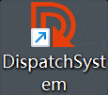

图2

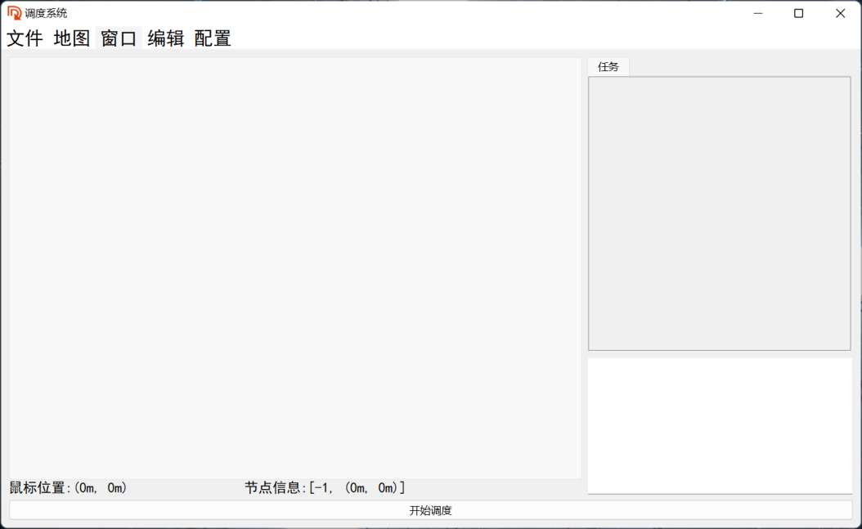

图3

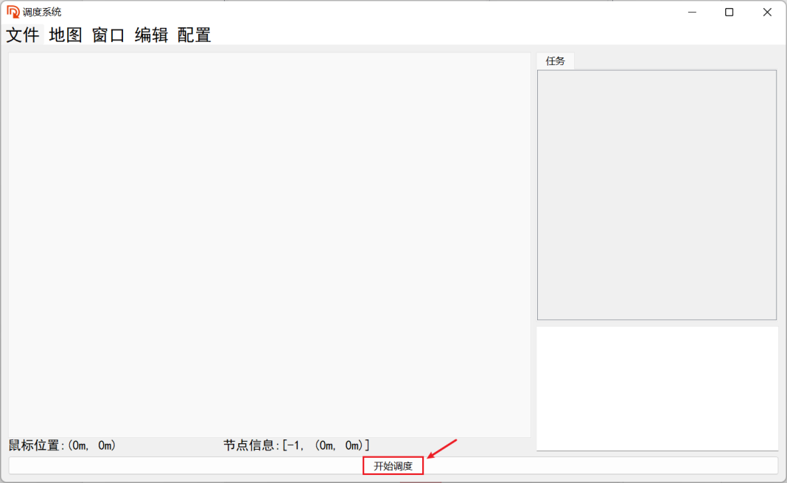

图4

图5

2 系统配置

2.1 项目配置

如图5所示，

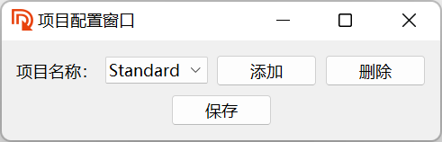

图 5

2.1.1 添加项目

点击图 1添加按钮，弹出如下对话框，输入新创建的项目名称

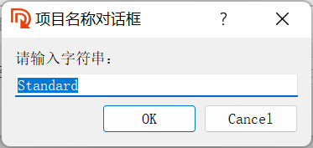

图 6

2.1.2 删除项目

点击图 1删除按钮，删除图 1项目名称处的项目

2.1.3 选中项目

点击图 1保存按钮/Ctrl+S，选中图 1项目名称处的项目

2.2 设备列表配置

设置系统中的设备，如果该设备是网络设备则需要在3.7进行配置

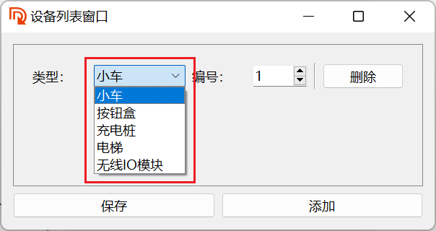

图7

2.2.1 小车配置

低电量阈值

如果设置了自动请求充电（请看3.8），则当小车电量低于此阈值会申请充电

高电量阈值

如果设置了自动结束充电（请看3.8），则当小车电量高于此阈值会结束充电

充电桩编号

申请充电时申请的充电桩编号，如果为-1则代表不指定

停车节点编号

如果设置了自动停车（请看3.8），则当小车空闲时会自动生成任务返回此节点

充电前动作

在充电之前执行的动作（为空则直接点导航到申请到的充电桩位置开始充电）

停车前动作

在返回待命点前需要执行的动作（为空则直接点导航到停车点）

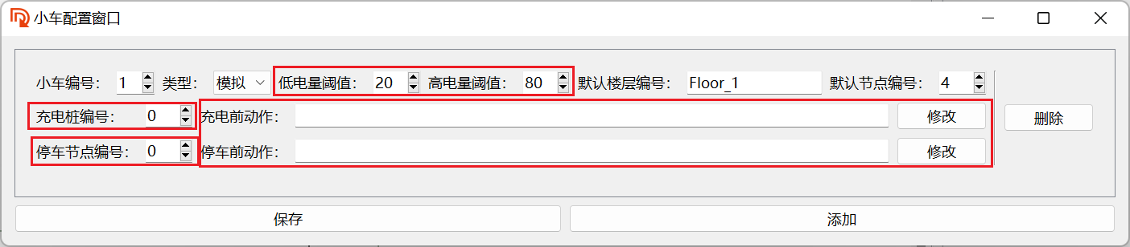

* 1. 按钮盒配置

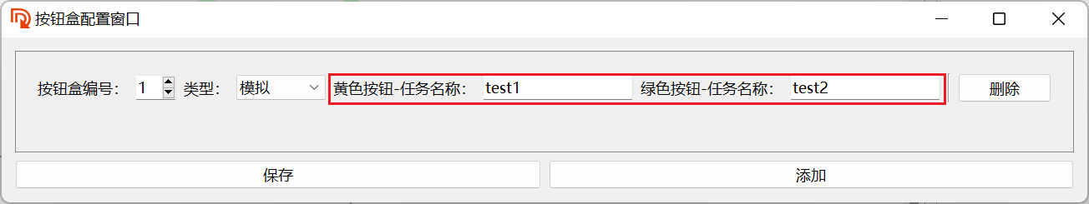

* + 1. 黄色按钮-任务名称

当按下按钮盒的黄色按钮则生成相应名称的任务（请看3.6）

* + 1. 绿色按钮-任务名称

当按下按钮盒的绿色按钮则生成相应名称的任务（请看3.6）

* 1. 充电桩配置

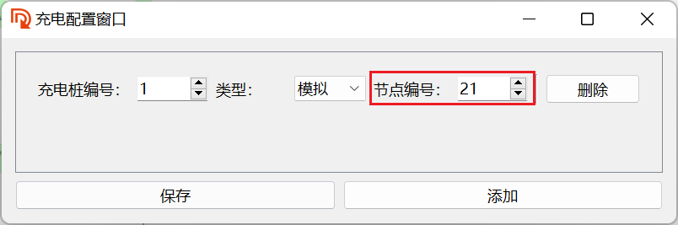

* + 1. 节点编号

充电桩所在节点编号

* 1. 任务配置

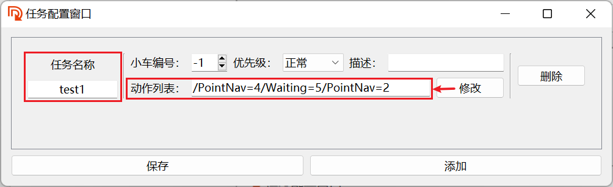

图 2

* + 1. 任务名称

任务的名称，用于其他模块绑定

* + 1. 动作列表

调用此任务执行的一系列动作，通过点击图 2的修改来设置动作列表

* 1. 网络配置

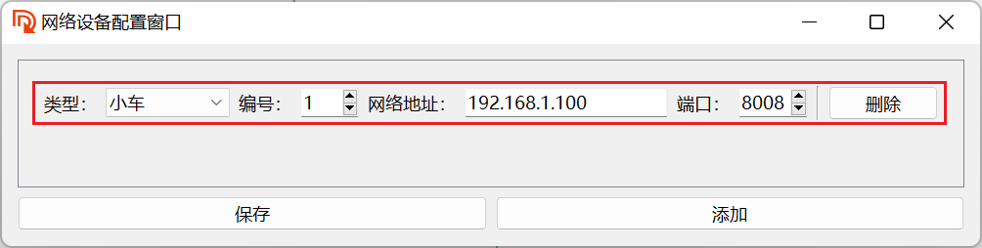

当创建3.2中网络设备时查询此配置

* 1. 调度器配置

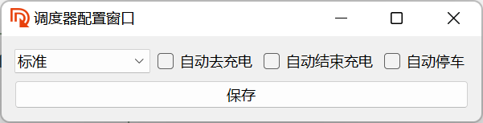

* + 1. 调度器类型

一般选中标准即可，对于需要特殊的调度能力再另选

* + 1. 自动去充电

空闲或完成任务后，检测到小车电量低于低电量阈值（参考3.3.1），则会请求充电

* + 1. 自动结束充电

充电中，检测到小车电量高于高电量阈值（参考3.3.2），则会结束充电

* + 1. 自动停车

空闲时，自动生成停车任务返回停车点（参考3.3.4）

* 1. 地图配置

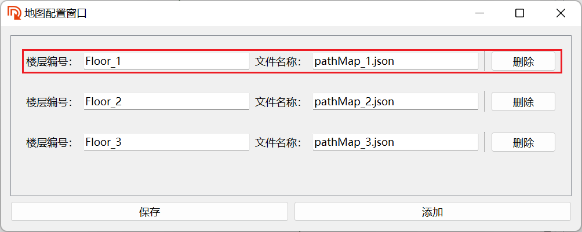

主要用于设置此项目中存在几个不同的楼层，以及楼层节点文件保存的文件名称，若文件不存在，则自动创建相应文件

* 1. 交管配置

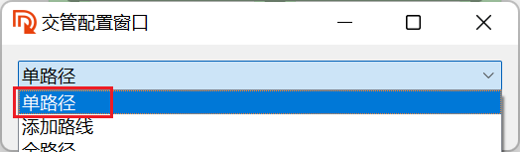

主要取决于小车支持的点位下发方式，一般选用添加路线即可

* + 1. 单路径

单个节点的依次下发到小车，较为灵活，主要针对雷达和模拟小车

* + 1. 添加路线

依次为小车添加节点路线，最多添加至三点两线

* + 1. 全路径

一次性将规划的路径下发到小车，不推荐，主要针对磁导小车

* 1. 电梯配置

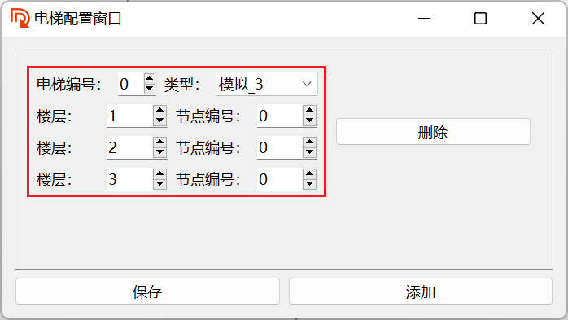

配置电梯在每个楼层对应的节点编号

1. 地图编辑

点击选择相应的鼠标编辑模式

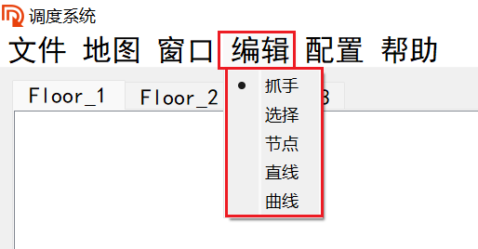

* 1. 抓手

按下鼠标左键后移动可拖拽地图

* 1. 选择

按下鼠标左键不松开，移动鼠标后再松开，可以框选地图中的节点和线段

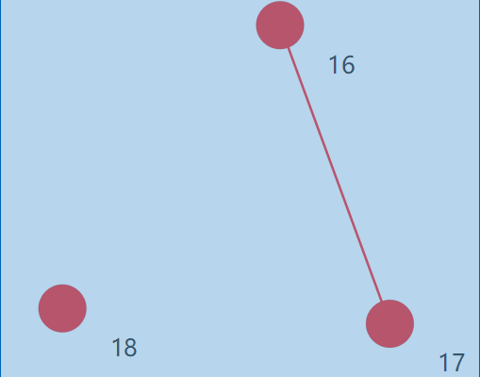

* 1. 节点

鼠标左键点击地图即可生成节点，或者当地图中存在时在节点窗口中输入小车的编号根据小车的位置创建节点

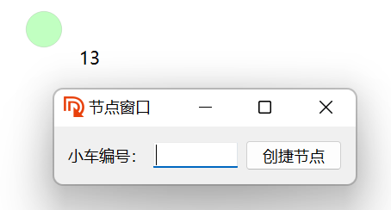

* 1. 直线

鼠标左键在地图中的某一节点处按下不松开，拖动鼠标可以看到一条细实线，如下：

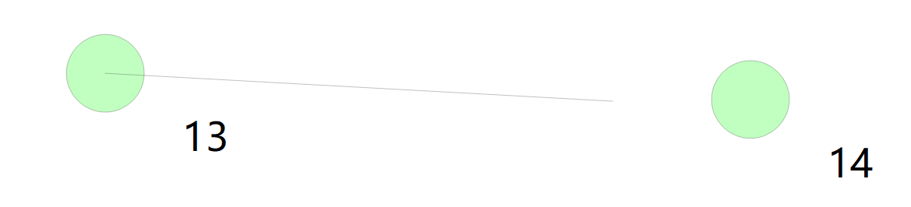

持续拖动到地图的另一节点处松开鼠标的左键，生成两点之间的一条直线

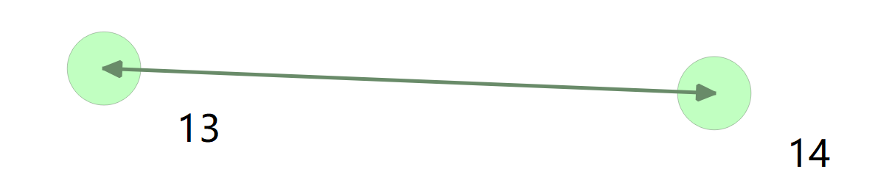

* 1. 曲线

曲线的生成方式参考直线4.4，曲线采用四阶贝塞尔曲线描述，相较于直线多两个中间点

切换到编辑模式、点击曲线所在位置，会显示两个蓝色的中间点

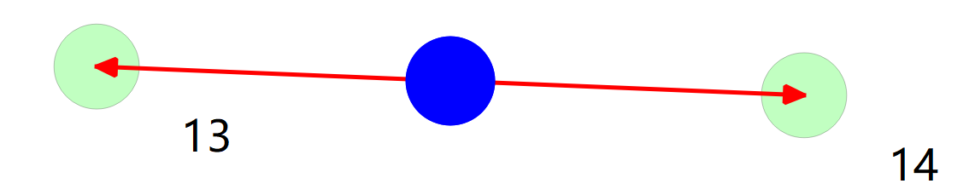

调整这两个中间点即可调整曲线

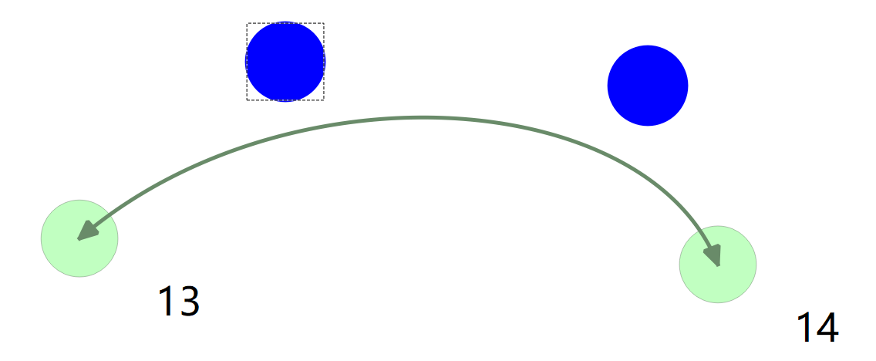

* 1. 对齐和删除操作

参考4.2，选中多个节点后会在鼠标处弹出如下窗体，再点击窗体内的按钮即可对选中的节点进行对齐和删除操作

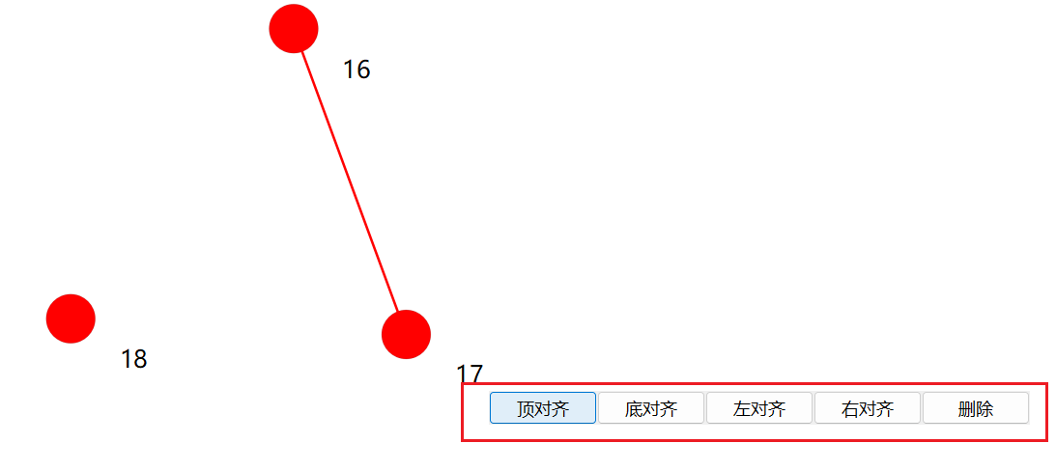

1. 任务生成
2. 其他